Перечень вопросов, выносимых на итоговый экзамен

- Содержание понятия «государственное управление».
- Государственное управление как система и процесс.
- Этапы развития теории государственного управления.
- Социальный механизм осуществления государственного управления.
- Организационная структура органов государственной власти субъектов Российской Федерации.
- Конфликт интересов на государственной и муниципальной службе и пути их преодоления.
- Система государственных органов власти Российской Федерации.
- Цели, задачи и результаты реформирования системы государственного управления в Российской Федерации.
- Понятие «государственная гражданская служба». Правовой статус гражданского служащего.
- Федеральные округа в системе государственно-административного управления Российской Федерации.
- Понятие и критерии оценки эффективности государственного управления.
- Организационные формы осуществления местного самоуправления. Разграничение предметов ведения и полномочий между уровнями публичной власти.
- Основные организационные формы осуществления населением местного самоуправления.
- Особенности и принципы организации местного самоуправления в городах федерального значения.
- Понятие, формирование, утверждение, исполнение и контроль исполнения местного бюджета.
- Общая характеристика муниципальной деятельности и муниципальных услуг.
- Формы и методы работы муниципальной власти с общественными организациями, населением, органами территориального общественного самоуправления.
- Муниципальная служба, муниципальные служащие: понятие, состав, социальный и правовой статус, права и обязанности.
- Организация и планирование работы местной администрации. Значение и виды контроля в муниципальном образовании.
- Понятие эффективности муниципального управления.
- Характеристика государственной службы как профессиональной служебной деятельности.
- Функции и содержание государственной службы.
- Структура государственной службы как системы: основные компоненты и взаимосвязи между ними.
- Цели, задачи, уровни и функции управления государственной службой.
- Организация и функционирование государственной службы. Субъекты управления государственной службой.
- Понятие и система должностей государственной службы, распределение их по категориям и группам.
- Организационная структура управления в государственной службе. Общие принципы построения организационных структур органов государственной власти.
- Квалификационные требования к должностям гражданской службы.
- Социально-правовой статус гражданского служащего. Права и обязанности государственных гражданских служащих.
- Требования к служебному поведению государственных гражданских служащих. Ограничения и запреты, связанные с государственной гражданской службой.
- Ответственность гражданского служащего. Поощрения и награждения за гражданскую службу. Дисциплинарные взыскания, налагаемые на гражданского служащего.
- Социальная защита гражданского служащего. Основные и дополнительные государственные гарантии гражданских служащих.
- Содержание, этапы и условия прохождения государственной гражданской службы.
- Служебный контракт. Должностной регламент.
- Аттестация гражданских служащих. Квалификационный экзамен. Основания и последствия прекращения служебного контракта.
- Карьера государственного служащего и ее планирование. Направления совершенствования прохождения государственной службы.
- Сущность, принципы, основные задачи и приоритетные направления кадровой политики в сфере государственной службы.
- Содержание кадровой работы в государственном органе. Тенденции развития кадрового состава государственной гражданской службы РФ.
- Кадровые технологии отбора и оценки персонала государственной службы.
- Профессиональное развитие гражданских служащих. Дополнительное профессиональное образование. Профессиональная переподготовка государственных служащих. Повышение квалификации государственных служащих.
- Принципы реформирования государственной службы России. Понятие «эффективность государственной службы».
- Особенности муниципальной службы как профессиональной деятельности и системы.
- Организация муниципальной службы. Должности муниципальной службы.
- Правовое положение (статус) муниципального служащего. Порядок поступления на муниципальную службу, ее прохождения и прекращения.
- Государственная Дума Федерального Собрания РФ: конституционно-правовой статус, порядок формирования, компетенция. Правительство РФ: конституционно-правовой статус, структура и полномочия.
- Понятие региона и управление им. Типология регионов.
- Цели регионального управления. Принципы и методы осуществления регионального управления. Правовые основы организации регионального управления.
- Различие между субъектами регионального управления и органами управления региональным развитием.
- Функциональные группы субъектов региональных экономических интересов.
- Сущность специализации и комплексного развития региона.
- Межотраслевые взаимодействия.
- Методы определения отраслевой специализации региона.
- Определение коэффициентов: локализации производства, специализации производства, душевого производства, межрайонной товарности, экономической эффективности производства.
- Региональная политика в системе государственного управления пространственным развитием страны.
- Современная региональная экономическая политика, ее особенности и приоритеты, целевые индикаторы и показатели, ожидаемые результаты.
- Субъекты регионального управления и территориального планирования.
- Подготовка схем территориального планирования Российской Федерации. Согласование Стратегии и программы социально-экономического развития субъектов Российской Федерации.
- Генеральные планы городских округов, городских и сельских поселений.
- Реализация схемы территориального планирования: порядок, технологичность, контроль.
- Проблемы анализа и регулирования территориального неравенства.
- Маркетинг территорий в государственной политике: механизмы и инструменты.
- Региональная экономическая диагностика и мониторинг социально-экономического развития региона.
- Эффективность регионального управления и планирования.
- Основные методы и механизмы регионального управления и территориального планирования.
- Основные классы инструментов регионального управления (программно-целевые, нормативные, прогнозные, прямое государственное участие (госзаказ), придание территориям особого статуса т.п.
- Особенности программно-целевого подхода в государственном и муниципальном управлении.
- Разновидности программ регионального развития.
- Стратегия развития региона: требования к стратегии развития региона, организация, порядок разработки и реализации стратегии
- Механизмы реализации и критерии оценки стратегии регионального развития.
- Прогнозирование территориального и регионального социально-экономического развития.
- Понятие территории с особым организационно-правовым и экономическим статусом.
- Цели и задачи государственного установления особых организационно-правовые режимов на отдельных территориях.
- Система и функции региональных рынков.
- Сущность межрегиональных связей и взаимодействий.
- Особенности управления природными ресурсами региона.
- Сущность и содержание государственного решения.
- Типология государственных решений. Требования, предъявляемые к государственным решениям.
- Современные теории принятия государственных решений.
- Специфика государства как субъекта принятия решений.
- Многоуровневый характер принятия государственных решений.
- Природа и отличительные черты механизма принятия государственных решений. Организационные аспекты разработки решений.
- Технологии законодательного процесса.
- Особенности разработки решений в структуре исполнительной власти.
- Риски в процессе принятия государственных решений.
- Социокультурный механизм процесса принятия государственных решений.
- Организация процесса исполнения государственных решений.
- Контроль и мониторинг при реализации государственных решений.
- Эффективность и качество государственных решений.

Перечень рекомендуемой литературы для подготовки
к итоговому экзамену

Нормативные документы:

- Федеральный закон N 184-ФЗ от 6 октября 1999 года «Об общих принципах организации законодательных (представительных) и исполнительных органов государственной власти субъектов российской Федерации»
2. Распоряжение Правительства РФ от26.03.2013 N 435-р«Об утверждении государственной программы Российской Федерации "Региональная политика и федеративные отношения"»

Основная литература:

- Андреев А.В. Региональная экономика: учебник для бакалавров и специалистов / А.В. Андреев, Л.М. Борисова, Э.В. Плучевская - СПб:Питер, 2015 - 464с.: ил.
- Региональная экономика: Учебник для академического бакалавриата, обуч. по экономич. напр. и спец. /; Финуниверситет ;колл.авт. под ред. Е.Л. Плисецкого, В.Г. Глушковой - М.: Юрайт, 2016 - 583 с./ЭБС Юрайт
- Региональное управление и территориальное планирование: Учебник и практикум для академического бакалавриата / М.М. Басова [и др.]; Финуниверситет ; под ред. Ю.Н. Шедько - М.: Юрайт, 2015 - 504 с.
- Управленческие решения: технология, методы и инструменты: Учебное пособие / П.В. Шеметов [и др.] - М.: Омега-Л, 2014 - 398 с.
- Фетисов Г.Г. Региональная экономика и управление: Учебник для студ. вузов, обуч. по спец. "Государственное и муниципальное управление" /Г.Г. Фетисов, В.П. Орешин - М.: Инфра-М, 2008,2013, 2014, 2015 - 416 с./ЭБС ZNANIUM
- Фирсова И.А. Методы принятия управленческих решений: Учебник и практикум для академического бакалавриата, обуч. по экономич. напр.и спец. / И.А. Фирсова, М.В. Мельник; Финуниверситет - М.: Юрайт, 2015 - 542 с.
- Юкаева В.С. Принятие управленческих решений: учеб. / В.С. Юкаева,Е.В. Зубарева, В.В. Чувикова - М.: Дашков и К, 2011, 2016 - 323 с./ ЭБС ZNANIUM

Дополнительная литература:
- Балдин Управленческие решения: Учебник - Москва: Издательско-торговая корпорация "Дашков и К", 2017 - 496 с./ЭБС ZNANIUM
- Бердиева Комментарий к Градостроительному кодексу Российской Федерации (постатейный) / ЭБС ZNANIUM - Москва: Издательский Центр РИОР, 2016 - 447 с.
- Карданская Управленческие решения / ЭБС ZNANIUM - Москва: Издательство "ЮНИТИ-ДАНА", 2017 - 440 с.
- Кодин В.Н. Как работать над управленческим решением. Системный подход: Учебное пособие / В.Н. Кодин, С.В. Литягина - М.: Кнорус,2015 - 190 с.
- Литвак Управленческие решения: Учебник / ЭБС ZNANIUM - Москва: Московский финансово-промышленный университет "Синергия", 2015 512 с.
- Попов Р.А. Региональное управление и территориальное планирование: Учебник для студ. вузов, обуч. по напр. "Государственное и муниципальное управление" (квалиф.(степень) - бакалавр) / Р.А. Попов М.: Инфра-М, 2017 - 288 с./ ЭБС ZNANIUM
- Фирсова И.А. Управленческие решения: Учебник для бакалавров / И.А. Фирсова, О.В. Данилова, С.В. Карпова; Финуниверситет ; под общ.ред. И.А. Фирсовой - М.: Юрайт, 2015 - 400 с.
- Хмелева Г.А. Региональное управление и территориальное планирование: Учеб. пособие для студ. вузов, обуч. по напр. "Государственное и муниципальное управление" (квалиф.(степень) - бакалавр) / Г.А. Хмелева, В.К. Семенычев - М.: Инфра-М, 2015 - 224 с.

Перечень ресурсов
информационно-телекоммуникационной сети «Интернет

- http://www.economy.gov.ru - Министерство экономического развития Российской Федерации
- Справочная правовая система «Гарант» (http://www.garant.ru).

Примеры
комплексных профессионально-ориентированных заданий

Комплексное профессионально-ориентированное задание№ 1

Объясните, исходя из связей, отраженных в схеме, каким образом реализуется государственное управление на микроуровне. Ответ подкрепите примерами.

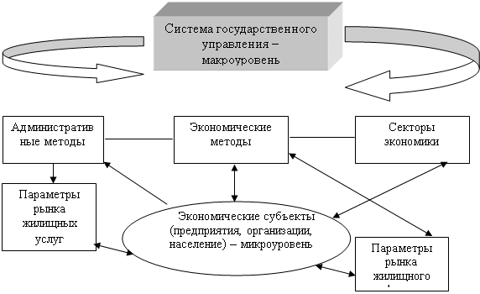

Комплексное профессионально-ориентированное задание№ 2

Объясните, исходя из связей, отраженных в схеме, каким образом осуществляется управление экономической безопасностью в государстве? Какие органы госвласти задействованы в каждом указанном направлении? Ответ обоснуйте и подкрепите примерами.
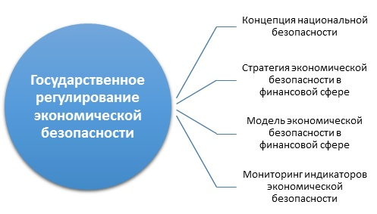

Комплексное профессионально-ориентированное задание № 3

Объясните, исходя из связей, отраженных в схеме, каким образом осуществляется управление информационной безопасностью в государстве? Какие органы госвласти задействованы в каждом указанном направлении? Ответ обоснуйте и подкрепите примерами.

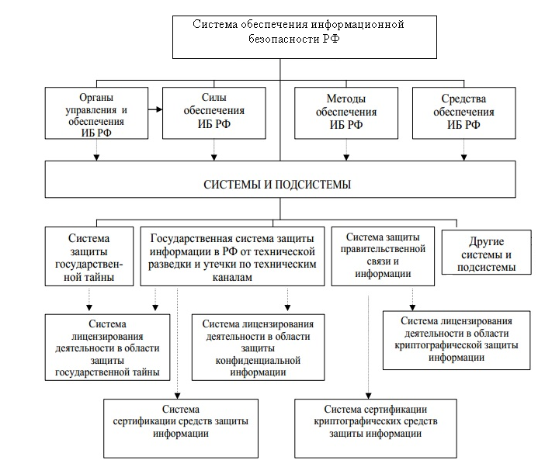

Комплексное профессионально-ориентированное задание № 4

Объясните взаимосвязь отношений органов государственной власти в данной схеме. Приведите пример

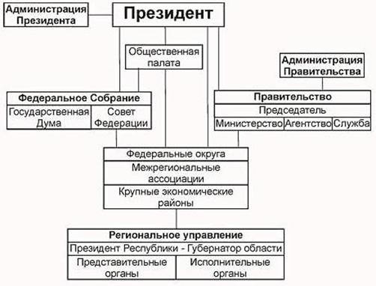

Комплексное профессионально-ориентированное задание № 5

Объясните систему управления чрезвычайными ситуациями в РФ. Какие проблемы возникают в управленческом механизме?
